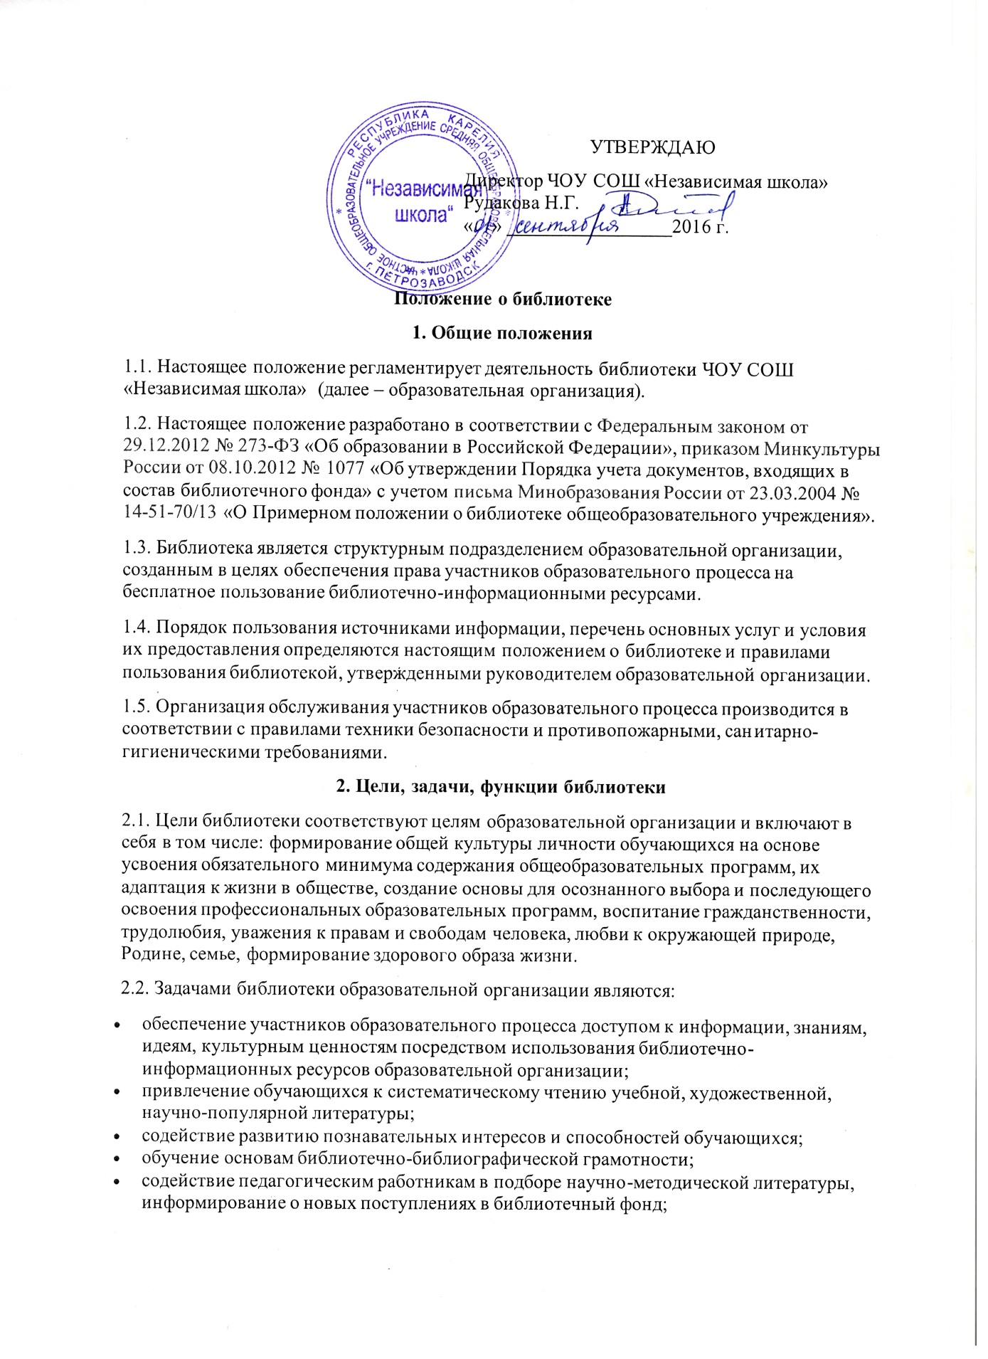

- совершенствование предоставляемых библиотекой услуг на основе внедрения новых информационных технологий и компьютеризации библиотечно-информационных процессов, формирование комфортной библиотечной среды.
2.3. Библиотека выполняет следующие функции:
2.3.1. Формирует фонд библиотечно-информационных ресурсов образовательной организации:
- комплектует основной фонд учебными, художественными, научными, справочными, педагогическими и научно-популярными документами;
- участвует в комплектовании специализированного фонда учебниками из числа входящих в федеральный перечень учебников, допущенных к использованию при реализации имеющих государственную аккредитацию образовательных программ начального общего, основного общего, среднего общего образования, и учебными пособиями, допущенными к использованию при реализации указанных образовательных программ;
- организует и ведет справочно-библиографический аппарат: каталоги (алфавитный, систематический), картотеку ,электронный каталог.
2.3.2. Осуществляет дифференцированное библиотечно-информационное обслуживание обучающихся:
- предоставляет информационные ресурсы на различных носителях;
- организует обучение навыкам независимого библиотечного пользователя и потребителя информации, содействует интеграции комплекса знаний, умений и навыков работы с книгой и информацией;
- оказывает информационную поддержку в решении задач, возникающих в процессе учебной, самообразовательной и досуговой деятельности обучающихся;
- организует массовые мероприятия, ориентированные на развитие общей и читательской культуры личности;
- содействует педагогическим работникам в организации образовательного процесса и досуга обучающихся.
2.3.3. Осуществляет дифференцированное библиотечно-информационное обслуживание педагогических работников:
- выявляет информационные потребности и удовлетворяет запросы, связанные с обучением, воспитанием обучающихся;
- содействует профессиональной компетенции педагогов, повышению квалификации, проведению аттестации;
- осуществляет текущее информирование (дни информации, обзоры новых поступлений и публикаций);
- способствует проведению занятий по формированию информационной культуры обучающихся, является базой для проведения практических занятий по работе с информационными ресурсами.
2.3.4. Осуществляет дифференцированное библиотечно-информационное обслуживание родителей (законных представителей) обучающихся:
- удовлетворяет запросы пользователей и информирует о новых поступлениях в библиотеку;
- консультирует по вопросам организации семейного чтения, знакомит с информацией по воспитанию детей;
- консультирует по вопросам учебных изданий для обучающихся.
3. Организация деятельности библиотеки
3.1. Общее руководство деятельностью библиотеки осуществляет руководитель образовательной организации.
3.2. Непосредственное руководство библиотекой осуществляет библиотекарь, который назначается руководителем образовательной организации.
3.3. Библиотекарь несет ответственность в пределах своей компетенции за организацию и результаты деятельности библиотеки.
3.4. Библиотекарь разрабатывает и представляет руководителю образовательной организации на утверждение следующие документы:
- положение о библиотеке,
- правила пользования библиотекой;
- план работы библиотеки на текущий учебный год.
3.5. В состав библиотеки входит:
- абонемент;
- отдел учебников;
- отдел художественной и научно-библиографической литературы.

3.6. Библиотечно-информационное обслуживание осуществляется в соответствии с планами работы библиотеки и режимом работы образовательной организации.
3.7. Режим работы библиотеки определяется библиотекарем с учетом режима работы образовательной организации.
4. Учет поступления и выбытия документов библиотечного фонда
4.1. Прием документов в фонд библиотеки включает следующие операции:
- сверка поступлений с первичным учетным документом (накладная, акт), включающим список поступивших документов;
- регистрация поступивших документов в общий библиотечный фонд.

4.2. При пополнении основного библиотечного фонда необходимо соблюдать требования Федерального закона от 25.07.2002 № 114-ФЗ «О противодействии экстремистской деятельности». Документы, включенные в перечень экстремистских материалов, приобретать запрещено, при выявлении их в фонде – изымать из доступа.
4.3. Учет и обработка документов основного фонда осуществляется индивидуальным способом. Сведения о поступивших печатных документах вносятся в «Книгу суммарного учета документов основного фонда».
Поступившим документам присваивают индивидуальный регистрационный номер (инвентарный номер или иной знак, принятый в качестве регистрационного номера, системный номер для электронных документов) и шифр хранения.
Регистрационные номера и шифры отмечают в регистрах индивидуального учета документов – инвентарной книге, картотеке регистрации газет, журналов, учетной базе данных.
Все экземпляры принятых изданий штемпелюются. Штемпель с наименованием образовательной организации должен быть прямоугольной формы, размером не больше чем 1,5×4 см.
Штемпель ставится на обороте титульного листа (при отсутствии титульного листа — на первой странице текста под заглавием), на 17-й странице под текстом в левом нижнем углу и на обороте каждого приложения. На брошюрах и журналах штемпель ставится только на обложке или на первой странице текста.
Состав основного фонда фиксируется в карточном алфавитном каталоге, в электронной базе данных библиотеки.
4.4. Выбытие документов библиотечного фонда.
4.4.1. Причины, по которым документ может быть выведен из состава библиотечного фонда, включают в том числе ветхость, дефектность, устарелость по содержанию, утрату. Исключение документа из библиотечного фонда проводится на основании анализа состава библиотечного фонда и результатов его проверки.
4.4.2. Под ветхостью документа понимают результат естественного старения или физического износа документа.
4.4.3. Под дефектностью документа понимают частичную или полную утрату эксплуатационных качеств документа в результате внешнего воздействия.
4.4.4. Под устарелостью по содержанию понимают потерю актуальности тематики, подтверждаемую отсутствием спроса читателей, невостребованностью в перераспределении и реализации.
4.4.5. Под утратой документа понимают его отсутствие в фонде библиотеки по причинам потери, хищения, бедствий стихийного или социального характера, по неустановленной причине.
4.4.6. Выбытие документов библиотечного фонда производится в результате их списания комиссией, созданной руководителем образовательной организации.
4.4.8. Утилизация списанных документов библиотечного фонда производится в соответствии с законодательством Российской Федерации.
5. Проверка документов библиотечного фонда
5.1. Плановая проверка документов библиотечного фонда проводится с периодичностью один раз в пять лет на основании графика проверки, утвержденного библиотекарем.

6. Права и обязанности библиотеки
6.1. Работник библиотеки имеет право:
- самостоятельно выбирать формы, средства и методы библиотечно-информационного обслуживания образовательного и воспитательного процессов в соответствии с целями и задачами, указанными в уставе общеобразовательного учреждения и положении о библиотеке общеобразовательного учреждения;
- проводить в установленном порядке факультативные занятия, уроки и кружки библиотечно-библиографических знаний и информационной культуры;
- определять источники комплектования информационных ресурсов;
- изымать и реализовывать документы из фондов в соответствии с инструкцией по учету библиотечного фонда;
- определять в соответствии с правилами пользования библиотекой общеобразовательного учреждения, утвержденными руководителем общеобразовательного учреждения, виды и размеры компенсации ущерба, нанесенного пользователями библиотеки;
6.2..Работник библиотеки обязан:
- обеспечить пользователям возможность работы с информационными ресурсами библиотеки;
- информировать пользователей о видах предоставляемых библиотекой услуг;
- формировать фонды в соответствии с утвержденными федеральными перечнями учебных изданий, образовательными программами общеобразовательного учреждения, интересами, потребностями и запросами всех категорий пользователей;
- совершенствовать информационно-библиографическое и библиотечное обслуживание пользователей;
- обеспечивать сохранность использования носителей информации, их систематизацию, размещение и хранение;
- обеспечивать режим работы в соответствии с потребностями пользователей и работой общеобразовательного учреждения;
- отчитываться в установленном порядке перед руководителем общеобразовательного учреждения;
7. Права и обязанности пользователей библиотеки
7.1. Пользователи библиотеки имеют право:
- получать полную информацию о составе библиотечного фонда, информационных ресурсах и предоставляемых библиотекой услугах;
- пользоваться справочно-библиографическим аппаратом библиотеки;
- получать консультационную помощь в поиске и выборе источников информации;
- получать во временное пользование на абонементе печатные издания, и другие источники информации;
- продлевать срок пользования документами;
- участвовать в мероприятиях, проводимых библиотекой;
7.2. Пользователи библиотеки обязаны:
- соблюдать правила пользования библиотекой;
- бережно относиться к произведениям печати (не вырывать, не загибать страниц, не делать в книгах подчеркиваний, пометок), иным документам на различных носителях, оборудованию, инвентарю;
- поддерживать порядок расстановки документов в открытом доступе библиотеки;
- убедиться при получении документов в отсутствии дефектов, а при обнаружении проинформировать об этом работника библиотеки. Ответственность за обнаруженные дефекты в сдаваемых документах несет последний пользователь;
- расписываться в читательском формуляре за каждый полученный документ (исключение: обучающиеся 1-4-х классов);
- возвращать документы в библиотеку в установленные сроки;
- заменять документы библиотеки в случае их утраты или порчи им равноценными либо компенсировать ущерб в размере, установленном правилами пользования библиотекой;
- полностью рассчитаться с библиотекой по истечении срока обучения или работы в общеобразовательном учреждении.
7.3. Порядок пользования библиотекой:
- запись обучающихся общеобразовательного учреждения в библиотеку производится по списочному составу класса в индивидуальном порядке, педагогических и иных работников общеобразовательного учреждения, по паспорту;
- документом, подтверждающим право пользования библиотекой, является читательский формуляр;
- читательский формуляр фиксирует дату выдачи пользователю документов из фонда библиотеки и их возвращения в библиотеку.
7.4. Порядок пользования абонементом:
- пользователи имеют право получить на дом из многотомных изданий не более двух документов одновременно;
- максимальные сроки пользования документами:
- учебники, учебные пособия - учебный год;
- научно-популярная, познавательная, художественная литература - 1 месяц;
- периодические издания, издания повышенного спроса - 15 дней;
- пользователи могут продлить срок пользования документами, если на них отсутствует спрос со стороны других пользователей.

